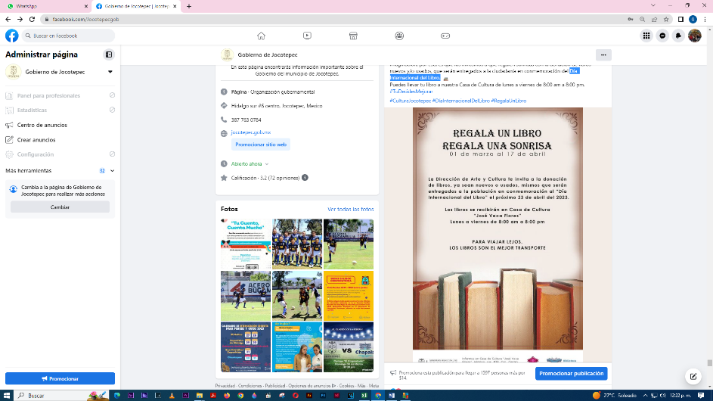
INFORMACIÓN PÚBLICA ORDINARIA, PROACTIVA O FOCALIZADA

- 01 DE MARZO
Día Internacional del Libro.

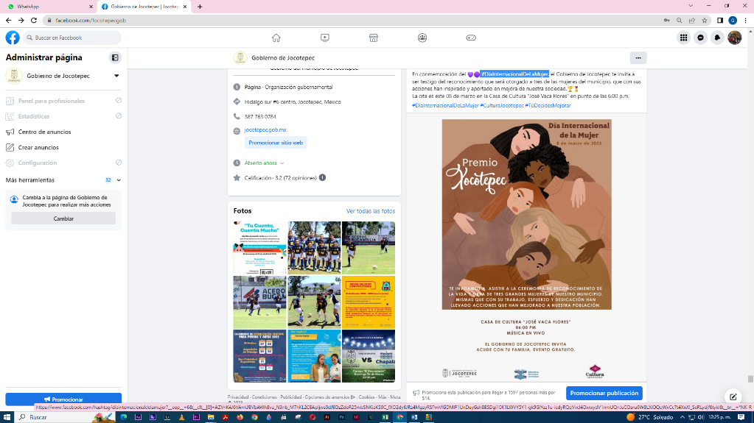

- 01 DE MARZO
#DíaInternacionalDeLaMujer.

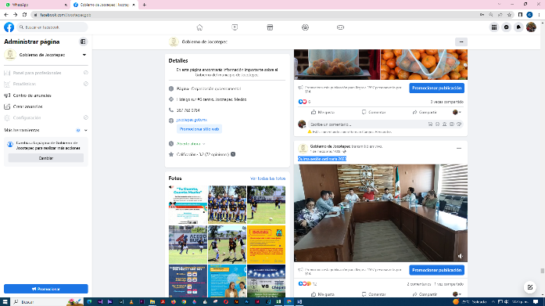
- 01 DE MARZO
Quinta sesión ordinaria 2023
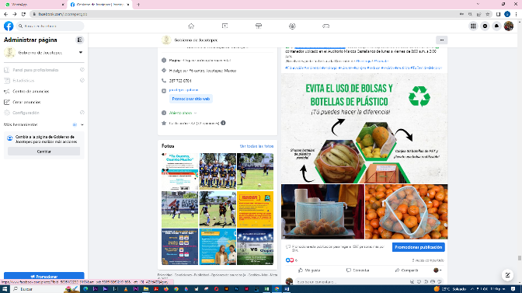

- 01 DE MARZO
¿Ya tienes tu bolsa reutilizable?

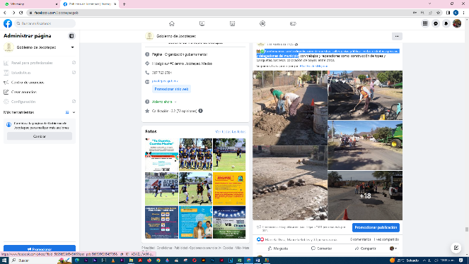
- 01 DE MARZO
Continuamos con la dignificación de nuestras calles y vías públicas en las distintas
agencias y delegaciones del municipio.

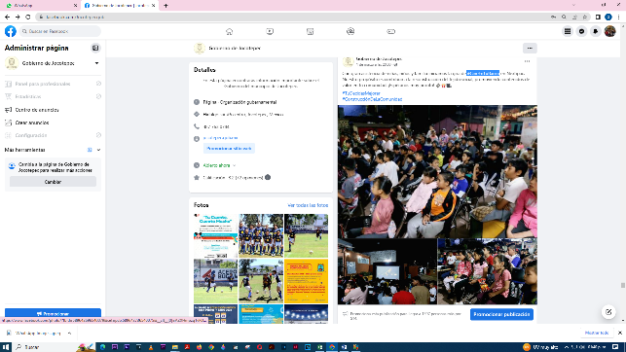

- 01 DE MARZO
#CineEnTuBarrio

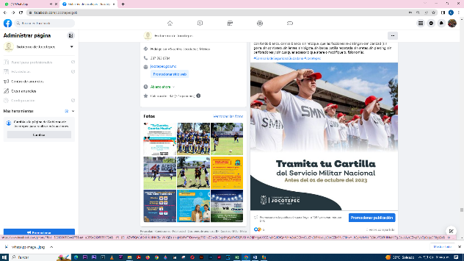
- 02 DE MARZO
Requisitos para el trámite de la Cartilla del Servicio Militar Nacional:

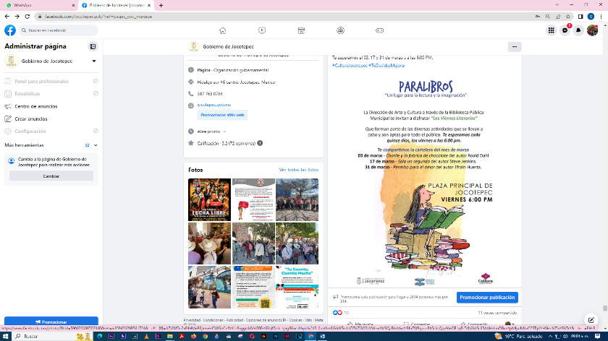
- 02 DE MARZO
“Los Viernes Literarios”
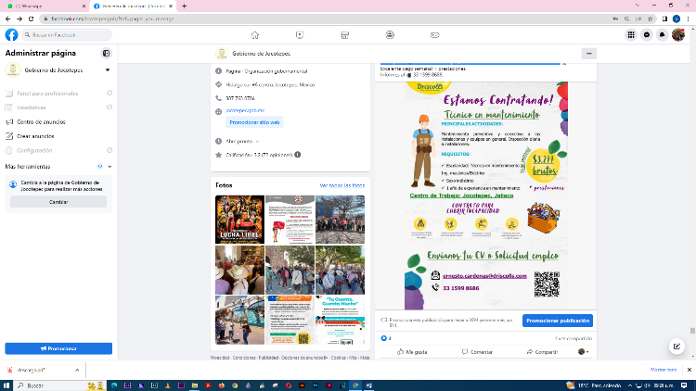

- 02 DE MARZO
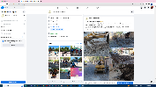
La empresa Driscoll's #Jocotepec, está en busca de "Técnico en mantenimiento".

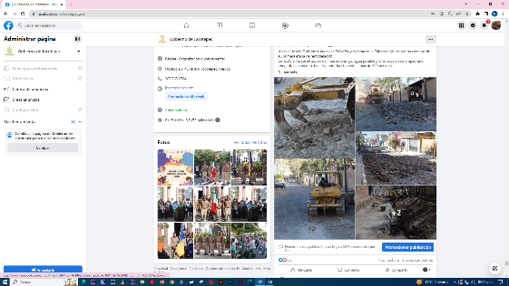

- 02 DE MARZO
¡Obras que se ven y se sienten!

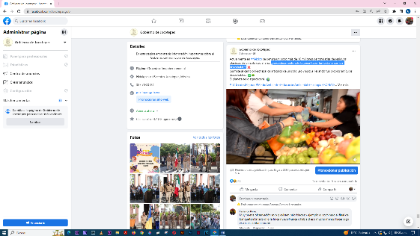
- 03 DE MARZO
¿verdaderamente vale la pena hacer tanto daño con un desechable?
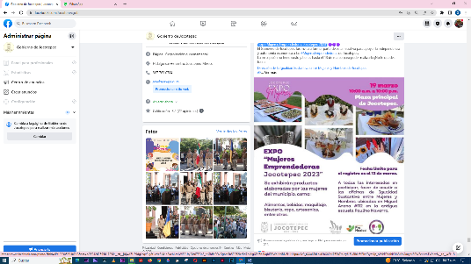

- 03 DE MARZO
“Expo Mujeres Emprendedoras Jocotepec 2023”
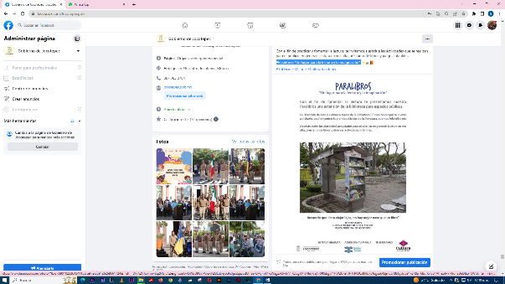
- 03 DE MARZO
#Paralibros “Un lugar para la lectura y la imaginación”

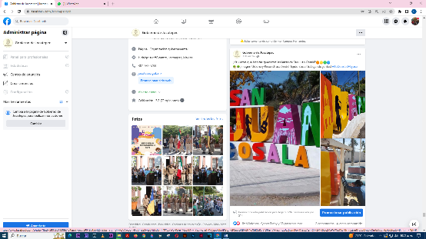
- 03 DE MARZO
¿Ya vieron que bonitas quedaron las letras de San Juan Cosalá?

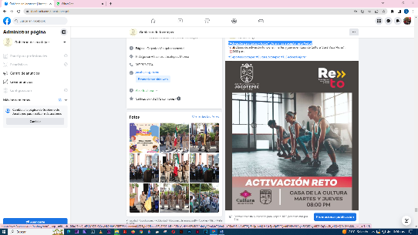
- 04 DE MARZO
“Activación para todas y todos” ¿Te animas a aceptar este #reto?

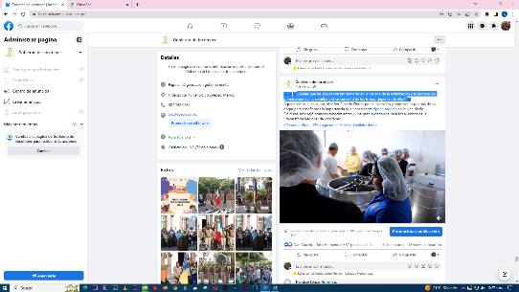
- 04 DE MARZO
¿Sabías que las abejas son las primeras en la cadena de la polinización y el proceso de germinación de las semillas y el crecimiento de los frutos, depende de ellas?
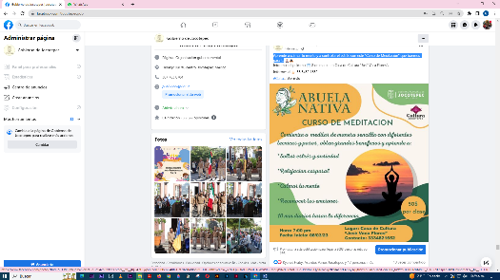

- 04 DE MARZO
Aprende a calmar tu mente y a controlar el estrés con este “Curso de Meditación” que traemos para ti.
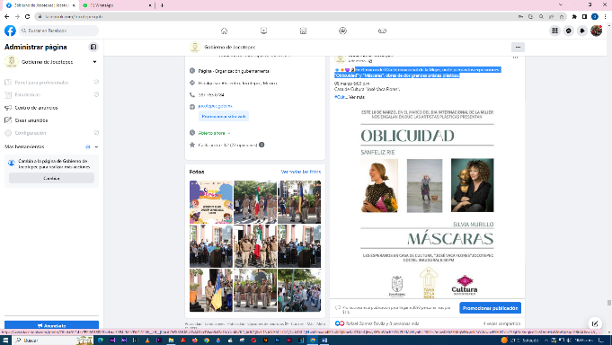
- 04 DE MARZO
En el marco del Día Internacional de la Mujer, no te pierdas las exposiciones “Oblicuidad” y “Máscaras”, obras de dos grandes artistas plásticas.
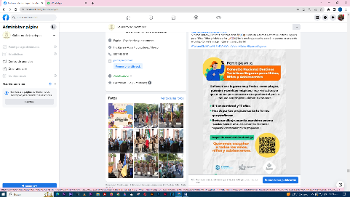

- 06 DE MARZO
¡Fortaleciendo espacios seguros!

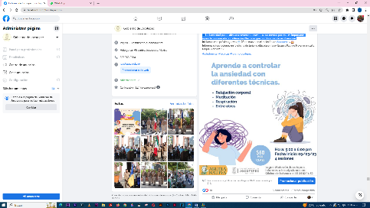
- 06 DE MARZO
La #ansiedad puede afectar severamente nuestra salud mental, por eso, es
importante aprender a manejarla con diferentes #técnicas que podrás aprender en
4 sesiones.
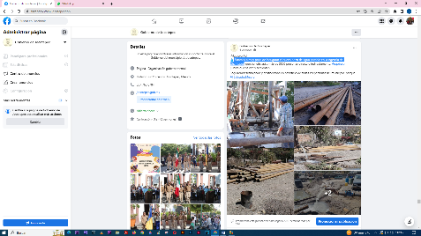
- 06 DE MARZO
Estamos a muy poco de inaugurar el nuevo pozo de agua potable en la Agencia de Chantepec.
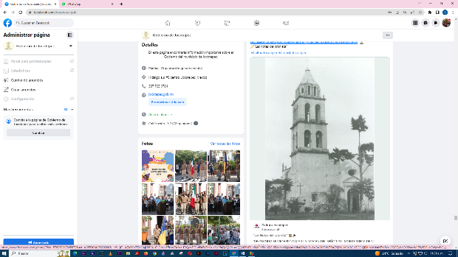

- 06 DE MARZO
1944 - Cuando se prohibió sacar la imagen del Señor del Monte del templo

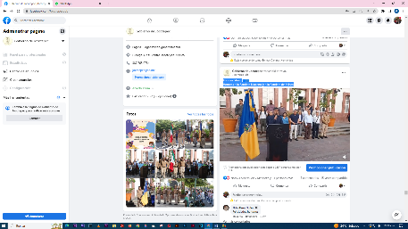
- 07 DE MARZO
#SomosJalisco
Honores a la Bandera Nacional y a la Bandera de Jalisco.
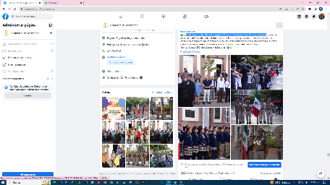

- 07 DE MARZO
El 16 de junio del 2023 se cumplen 200 años de ser un estado libre y soberano.

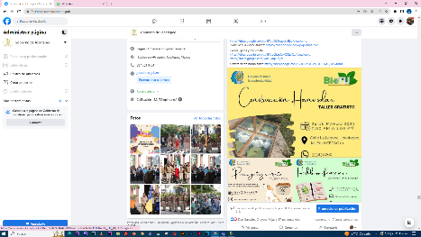
- 07 DE MARZO
BioTU, educación hacia la sustentabilidad hace una cordial invitación a los talleres virtuales/presenciales que se realizaran con el fin de promover la sustentabilidad hacia
el medio ambiente.

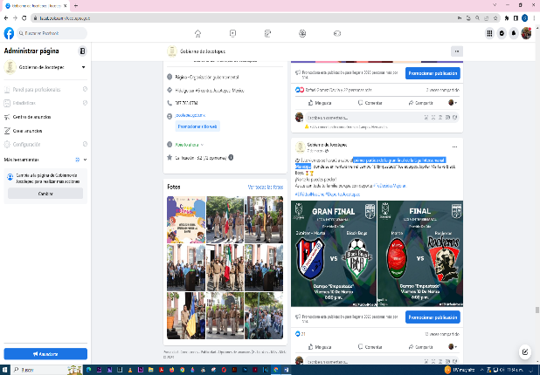

- 07 DE MARZO
Primer partido de la gran final de la Liga Intersemanal Municipal

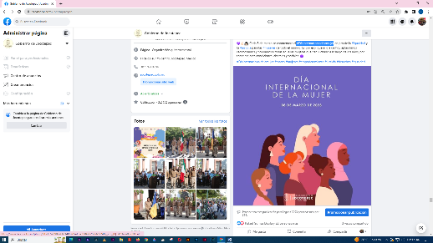
- 08 DE MARZO
#DíaInternacionaldelamujer
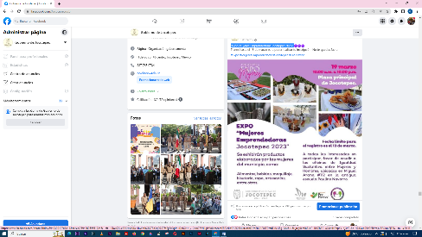
- 08 DE MARZO
“Expo Mujeres Emprendedoras Jocotepec 2023”

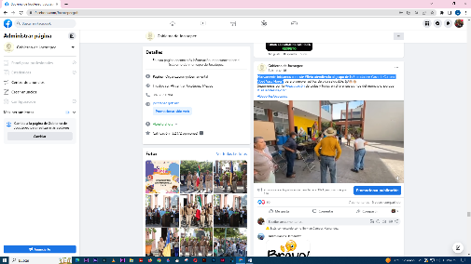
- 08 DE MARZO
Nuevamente iniciamos con este #Reto atendiendo al grupo de la 3ra edad en Casa de Cultura “José Vaca Flores”.

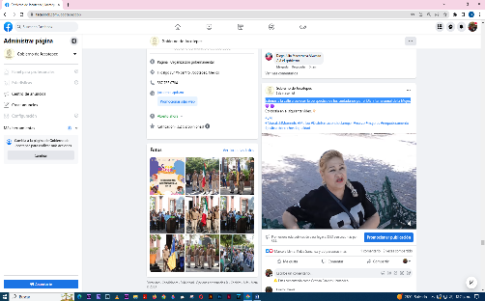
- 08 DE MARZO
Salimos a la calle a conocer la perspectiva de los ciudadanos por el Día Internacional
de la Mujer.
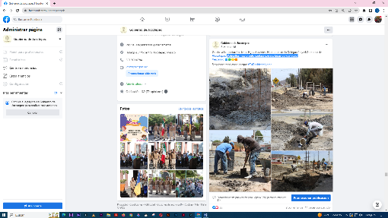
- 09 DE MARZO
¡Potrerillos muy pronto contará con sus letras de identidad!

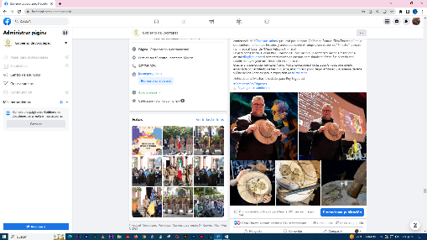
- 09 DE MARZO
¡En nuestro municipio tenemos grandes artistas que debemos de reconocer y estar orgullosos de ellos, ya que hacen que el nombre de #Jalisco y #Jocotepec suene en las alturas!
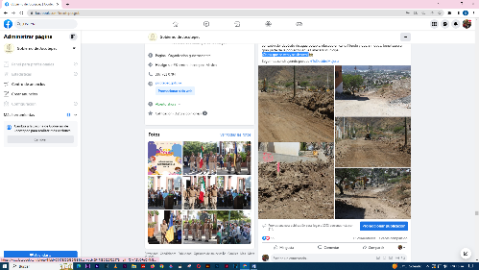
- 09 DE MARZO
¡Obras que se ven y se sienten!

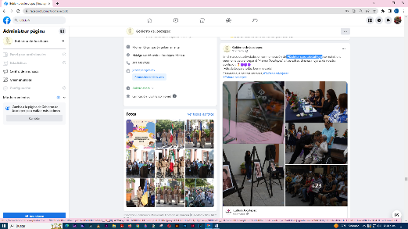
- 09 DE MARZO
#DíaInternacionaldelaMujer

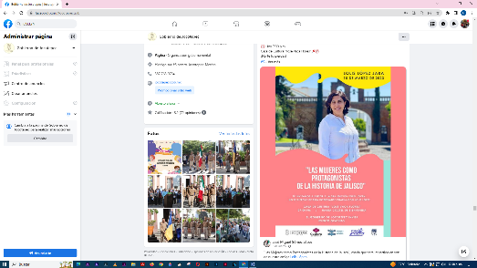
- 10 DE MARZO
“Las Mujeres como Protagonistas de la Historia de Jalisco”.

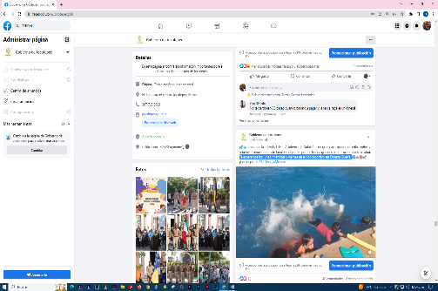
- 10 DE MARZO
Te esperamos los lunes, miércoles y viernes en el polideportivo sur Donato Guerra.

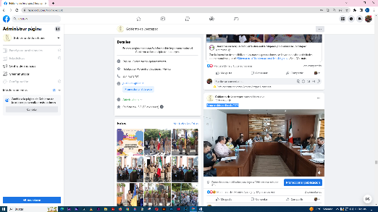
- 10 DE MARZO
Sexta sesión ordinaria 2023

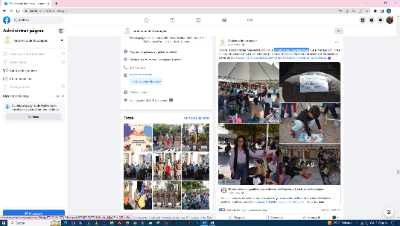
- 10 DE MARZO
#DíaInternacionaldelaMujer

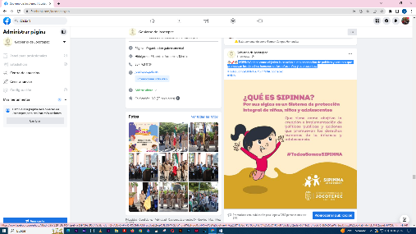
- 11 DE MARZO
#SIPINNA tiene como objetivo la creación e implementación de políticas y acciones que promuevan los derechos humanos de las niñas, niños y adolescentes.
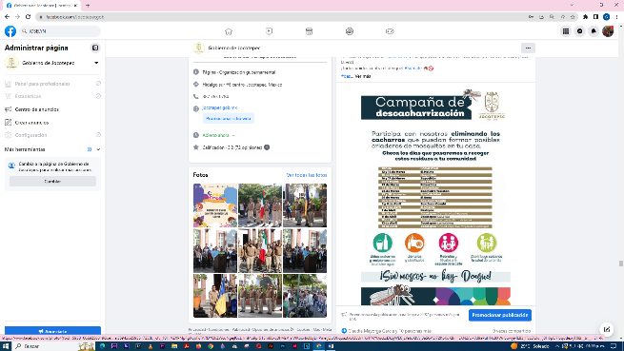

- 11 DE MARZO
“Campaña de #Descacharrización”.

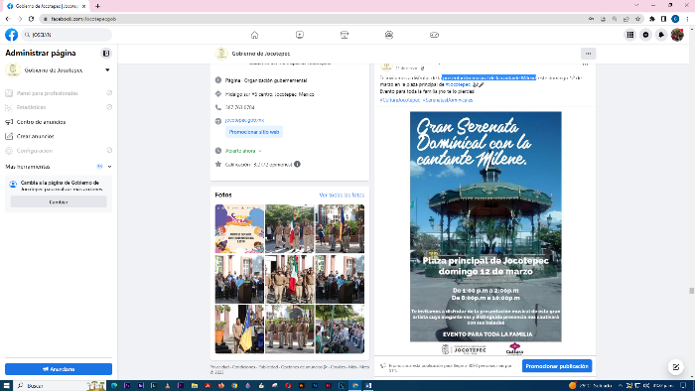

- 11 DE MARZO
Presentación musical de la cantante Milene

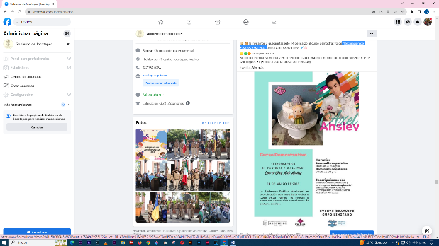
- 12 DE MARZO
"Decoración de Pasteles y Galletas”

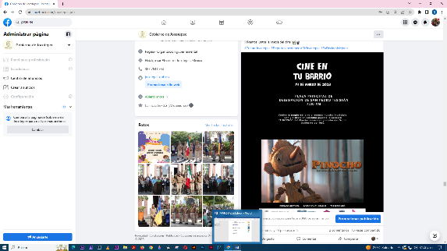

- 12 DE MARZO
¡Atención San Pedro Tesistán!

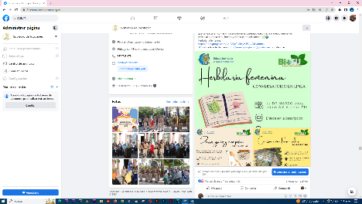
- 12 DE MARZO
#BIOTU, educación hacia la sustentabilidad

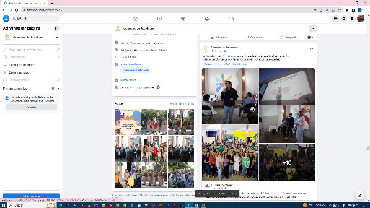

- 13 DE MARZO
La 3ra edición de #ForoJoven con la diputada Lolis López, fue todo un éxito.

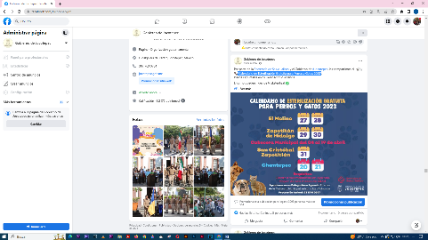
- 13 DE MARZO
“Calendario de Esterilización Gratuita para Perros y Gatos 2023”

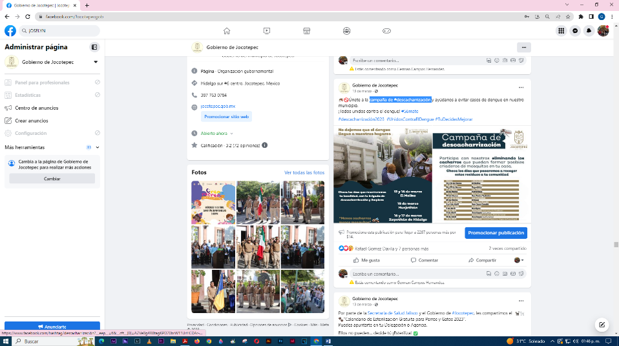
- 13 DE MARZO
campaña de #descacharrización

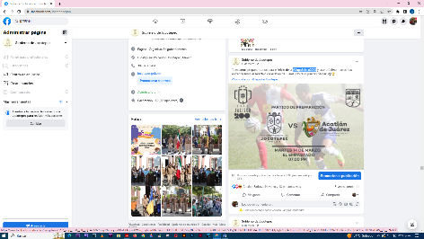
- 13 DE MARZO
#CopaJalisco2023

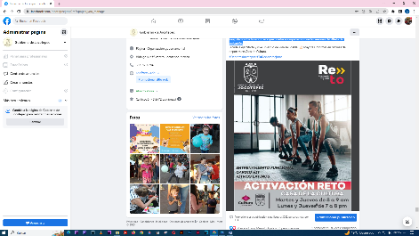
- 13 DE MARZO
Reajustamos los horarios para que puedas acompañarnos con las sesiones del #Reto de activación.
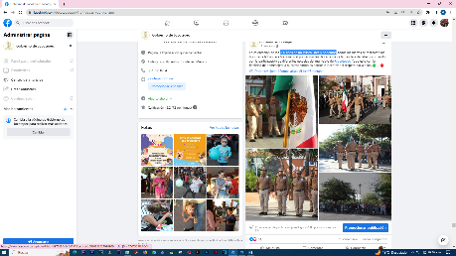

- 14 DE MARZO
200 años de un Jalisco Libre y Soberano
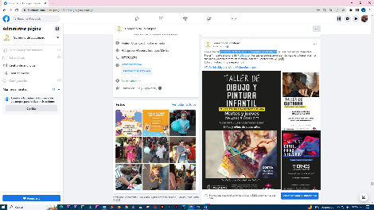
- 14 DE MARZO
Promover el #arte en sus diferentes modalidades
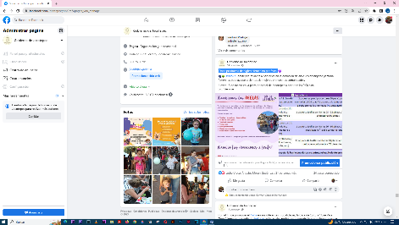
- 14 DE MARZO
¡Dona productos de higiene femenina por fruta!
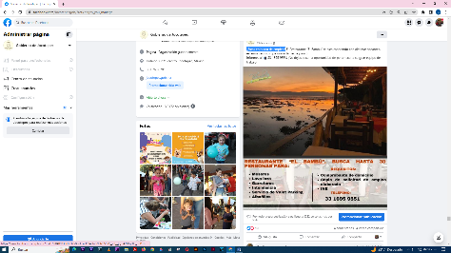
- 15 DE MARZO
¿Estás en busca de empleo?

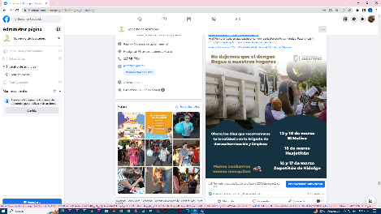
- 15 DE MARZO
¡Todos unidos contra el dengue! #Súmate
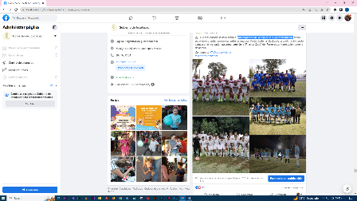

- 15 DE MARZO
primer partido de la final de la “Liga Intersemanal”
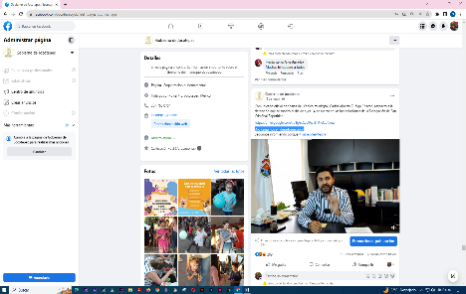
- 15 DE MARZO
¡No caigamos en desinformación!

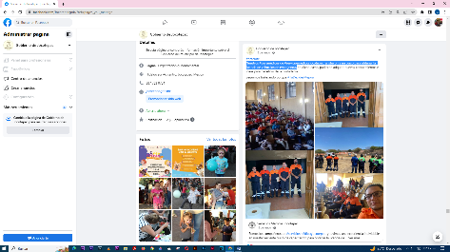
- 16 DE MARZO
Nuestros #paramédicos de #serviciosmédicosjocotepec, asistieron a un curso para obtener la licencia de vehículos de emergencia.
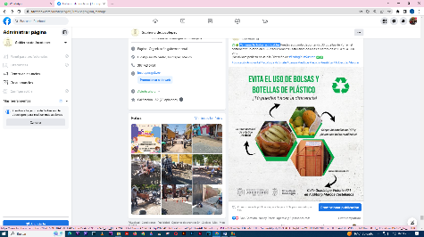
- 16 DE MARZO
¿Ya tienes tu bolsa reutilizable?
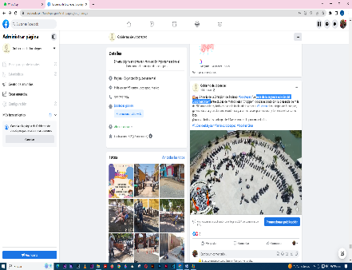
- 16 DE MARZO
Sede de la segunda edición del "JocoFest Biker"
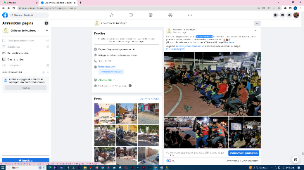

- 16 DE MARZO
#CineEnTuBarrio
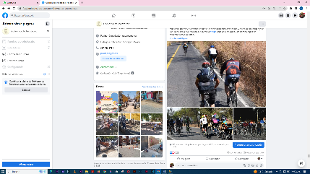
- 16 DE MARZO
Reconocimiento a todos los Ciclistas del municipio y de San Juan Cosalá que realizan su travesía a #Talpa.
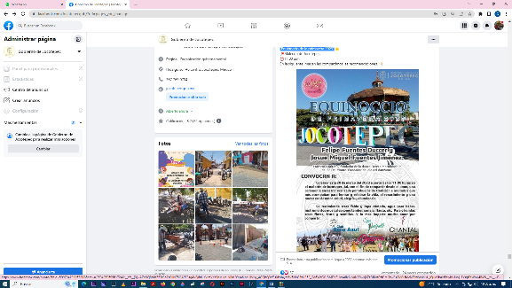

- 17 DE MARZO
“Equinoccio de la primavera 2023”

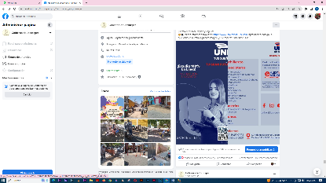

- 17 DE MARZO
¡ESTUDIA TU LICENCIATURA O MAESTRÍA EN LA #UNE!
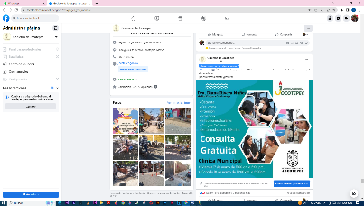
- 17 DE MARZO
¿Hace cuánto no acudes a revisión?
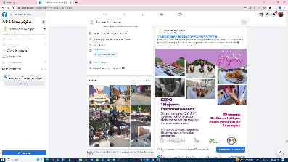
- 17 DE MARZO
¡Todo listo para el expo “Mujeres Emprendedoras Jocotepec 2023”!
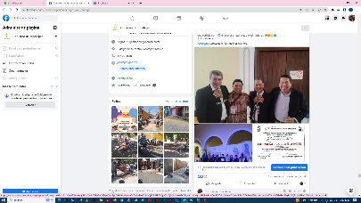

- 17 DE MARZO
#ExpoEnart
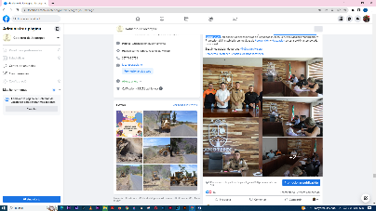
- 17 DE MARZO
“Plan Vacacional de Semana Santa –Pascua 2023”

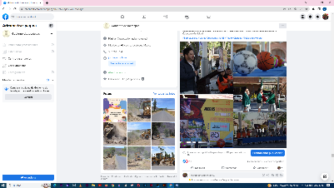
- 18 DE MARZO
“Evento Deportivo Magisterial 2023”
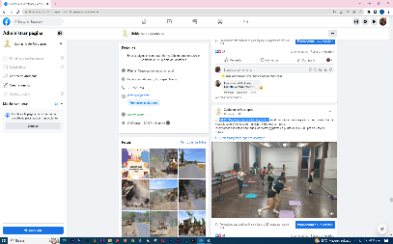
- 18 DE MARZO
#RETO "Reactivación para Todas y Todos"
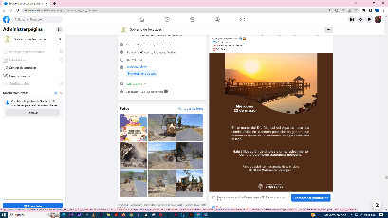

- 18 DE MARZO
#DiaMundialDelAgua,

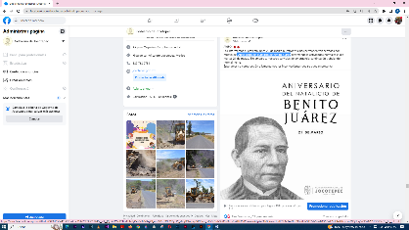
- 18 DE MARZO
Aniversario del Natalicio de Benito Juárez

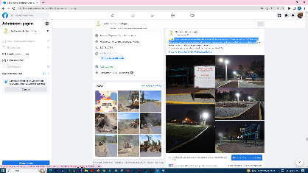
- 18 DE MARZO
El parque que se encuentra ubicado en el Fraccionamiento Camino Real en la Cabecera Municipal, ya cuenta con alumbrado público para garantizar la seguridad de los ciudadanos
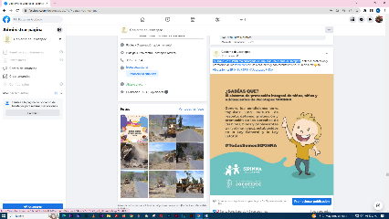
- 18 DE MARZO
“SIPINNA” es el #sistema encargado de impulsar una cultura de #respeto

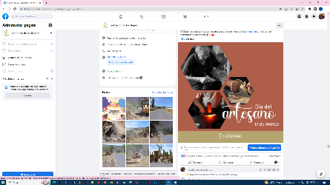
- 19 DE MARZO
“Ser artesano es dejar que el alma salga a la luz, transformándola en una obra”
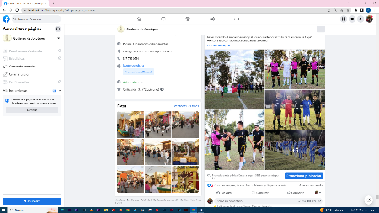

- 19 DE MARZO
“Liga Intersemanal de Fútbol de Jocotepec”
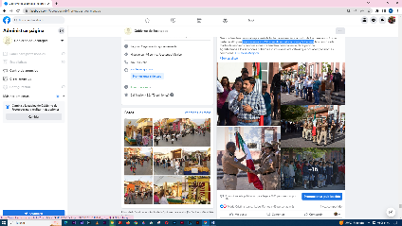

- 21 DE MARZO
Celebración a los 200 años de un Jalisco Libre y Soberano
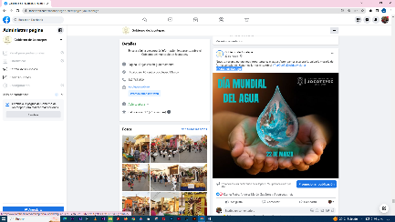
- 22 DE MARZO
#DiaMundialDelAgua

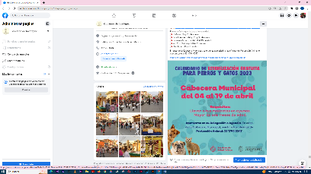
- 22 DE MARZO
No dejes pasar la oportunidad para esterilizar a tus mascotas, es gratuito y muy sencillo.

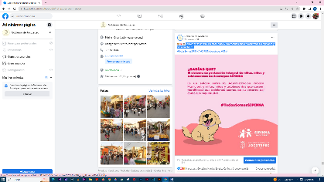
- 22 DE MARZO
A través de #SIPINNA, las niñas, niños y adolescentes pueden manifestar sus opiniones y sus inquietudes.
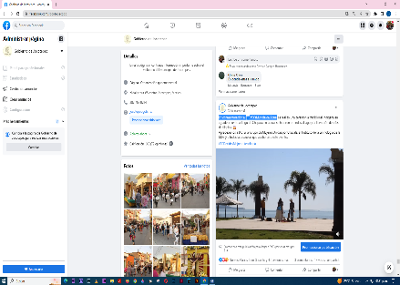
- 22 DE MARZO
En conmemoración al #DíaMundialdelAgua
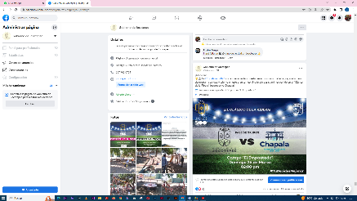
- 23 DE MARZO
#CopaJalisco2023
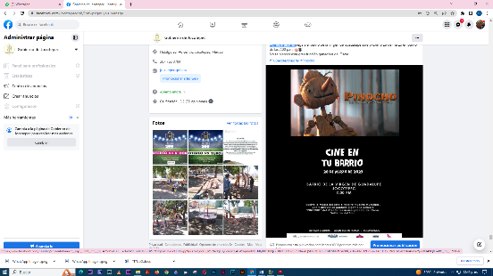
- 23 DE MARZO
#CineEnTuBarrio
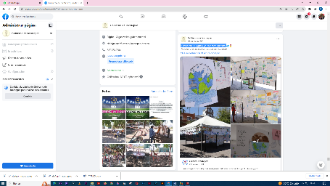
- 23 DE MARZO
El concurso “El Agua y yo” fue todo un éxito.
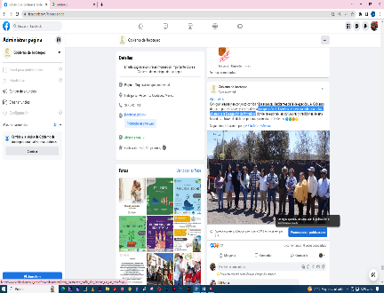
- 24 DE MARZO
Inauguración de las letras de identidad ubicadas a las afueras de la Delegación de Potrerillos
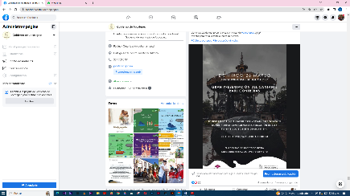
- 24 DE MARZO
Presentación musical del cantante Raúl Contreras.

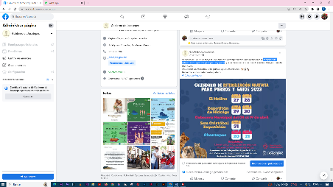
- 25 DE MARZO
Campaña de esterilización gratuita para perros y gatos
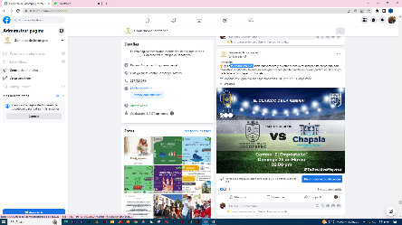
- 25 DE MARZO
#CopaJalisco2023
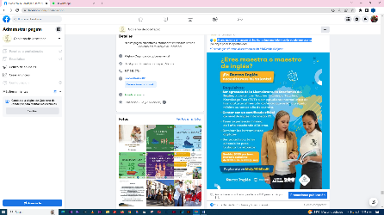
- 27 DE MARZO
Si eres maestra o maestro de inglés, la siguiente información puede interesarte:

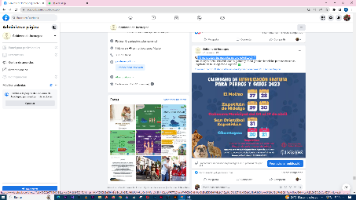
- 27 DE MARZO
¿Ya registraste a tus mascotas para su esterilización?
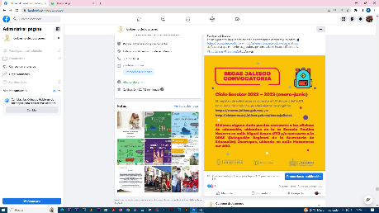
- 27 DE MARZO
Convocatoria del Programa "Becas Jalisco 2023"
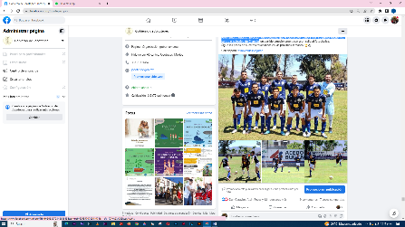
- 27 DE MARZO
Felicitamos a nuestra Selección de Jocotepec, que el día de ayer ganó 2-1 en su primer
encuentro contra el selectivo de Chapala.
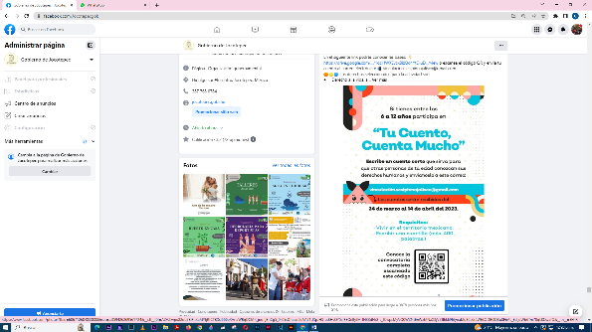

- 28 DE MARZO
“Tu Cuento, Cuenta Mucho”

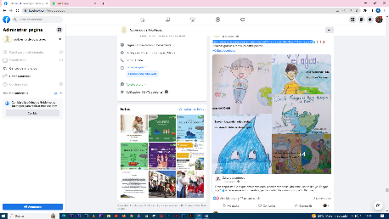
- 28 DE MARZO
Felicitamos a las ganadoras y ganadores del 4to concurso de dibujo "El agua y yo"

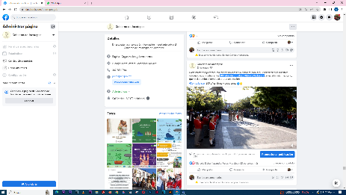
- 28 DE MARZO
200 años de un Jalisco #libre y #soberano

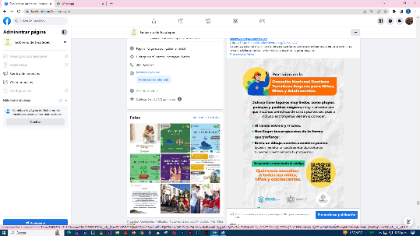
- 28 DE MARZO
Si tienes entre 6 y 17 años, ¡Participa en la Consulta Nacional Destinos Turísticos Seguros
para Niñas, Niños y Adolescentes!
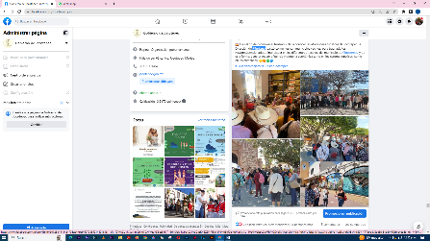

- 29 DE MARZO
#Turismo
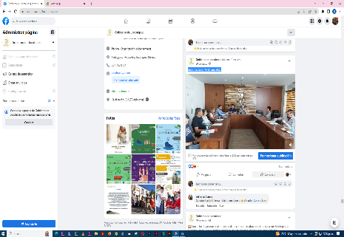
- 29 DE MARZO
Séptima Sesión Ordinaria 2023
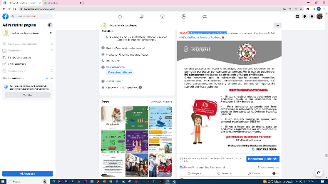

- 29 DE MARZO
¡NO almacenes pirotecnia en tu hogar!
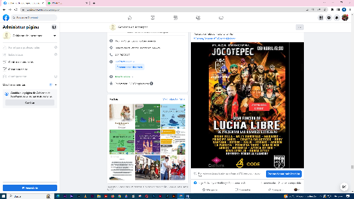

- 29 DE MARZO
Lucha libre en la plaza principal de #Jocotepec.
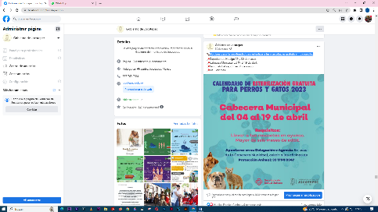

- 30 DE MARZO
No dejes pasar la oportunidad para esterilizar a tus mascotas, es gratuito y muy sencillo.

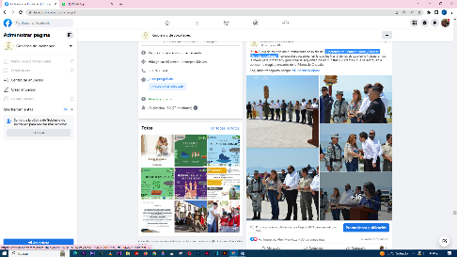
- 30 DE MARZO
“Operativo de Semana Santa y Pascua Chapala-Jocotepec”

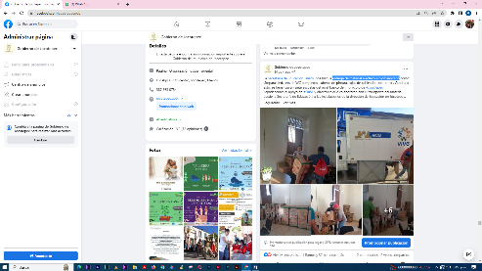
- 30 DE MARZO
Entrega de material eléctrico e hidrosanitario.

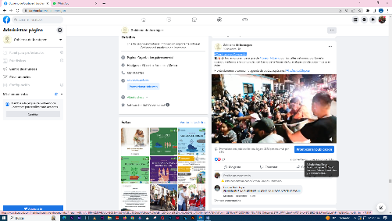
- 30 DE MARZO
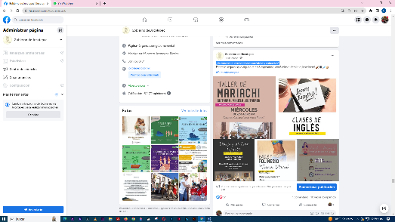
#ConstruyendoComunidad

- 31 DE MARZO
¿Ya conoces nuestros talleres artísticos y culturales?
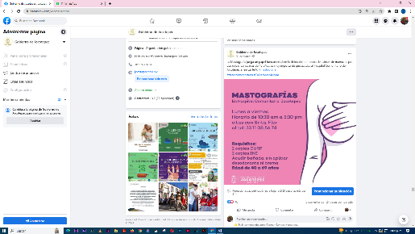

- 31 DE MARZO
#mastografía.

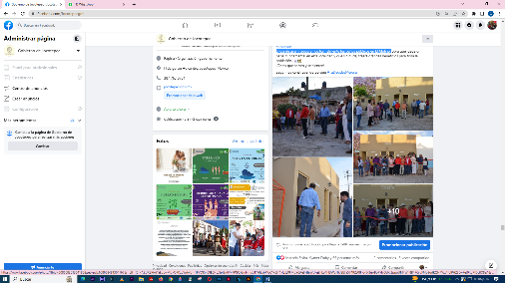
- 31 DE MARZO
El día de ayer inauguramos formalmente los baños públicos en El Molino;
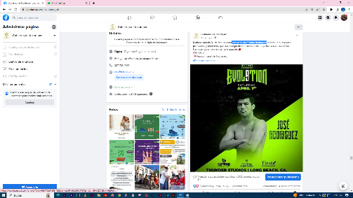

- 31 DE MARZO
campeón José Pablo Rodríguez

